【党建活动】安全科学与工程系党支部召开民主评议党员专题会
时间：2024-03-11
3月7日下午，安全科学与工程系党支部在玉成楼602智慧教室召开民主评议党员专题会。会议由党支部书记袁必和主持。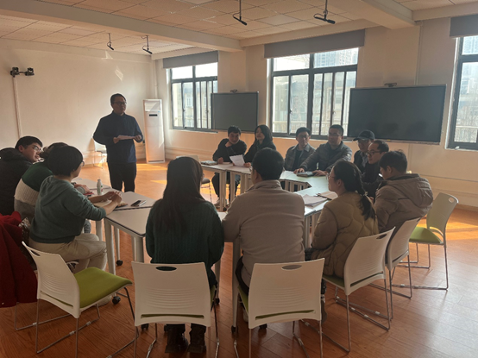
活动伊始，支部书记袁必和强调了民主评议党员的重要性及学校组织部的相关要求。随后，各位党员依次开展了深刻的批评与自我批评。大家坦诚相见，既指出了自己在思想、工作、学习等方面存在的不足，也虚心接受了同志们的批评和建议，充分展现了党员同志敢于正视问题、勇于自我革新的良好风貌。
袁必和书记强调，全体党员同志要严守党纪党规，筑牢理想信念，牢固树立马克思主义唯物观。
通讯员：李萍 审稿人：袁必和

